КАСПИЙСКАЯ ЭКОЛОГИЧЕСКАЯ ПРОГРАММА

Мониторинг Beroe Ovata и Mnemiopsis Leydii
В Южном Каспии
лето-осень 2005 г.
РАБОЧИЙ ПЛАН

Неофициальный перевод

Сентябрь 2005 г.
Содержание
Предпосылки 3
1. Задачи 4
2. Содержание работы 4
2.1. Районы и станции отбора проб 4
2.2. Методика определения Beroe ovata и Mnemiopsis leidyi 6
2.2.1. Идентификация Beroe ovata 6
2.2.2. Метод идентификации Mnemiopsis leidyi 10
2.3. Методика отбора проб и измерения количества ML 12
2.3.1. Необходимое оборудование 12
2.3.2. Отбор проб 12
2.3.3. Измерение количества ML 13
2.3.4. Подсчет биомассы и численности ML 14
2.3.5. Другие желетелые животные. 14
2.3.6. Рекомендуемые основные измеряемые параметры в ходе проведения мониторинга 15
2.4. Необходимое оборудование и суда 15
2.5. Продолжительность мониторинга и программа 16
2.6. Управление и распространение информации 16
2.7. Тренинг 16
2.8. Участники 17
2.9. Координация 19
3. Анализ данных и информации и представление результатов 20
4. Литература 20
Annex A. ТАБЛИЦА ДАННЫХ ПО МОНИТОРИНГУ МНЕМИОПСИСА 21

Предпосылки
Каспийская Экологическая Программа (КЭП) представляет собой партнерство пяти прибрежных государств - Азербайджана, Исламской Республики Иран, Казахстана, Российской Федерации и Туркменистана, с Международными Партнерами в лице ЕС, ПРООН, ЮНЕП, и Всемирного Банка. Основной целью КЭП является устойчивое развитие и управление экологическими ресурсами Каспийского моря с тем, чтобы создать оптимальные долгосрочные выгодные условия для населения региона. Устойчивое развитие населения представляет собой защиту здоровья населения, сохранение экологической целостности и поддержку экономической и экологической жизнеспособности региона для следующих поколений. Первая фаза Программы началась в 1998 году и на данный момент Программа продолжает свою деятельность во второй фазе.
В период первой фазы деятельности Каспийской Экологической Программы (КЭП) одним из приоритетных направлений стала работа по видам-вселенцам и их воздействию на биоразнообразие Каспийского моря. Особое внимание было отведено гребневику Mnemiopsis Leydii (ML), который относительно недавно стал видом-вселенцем Каспийского моря. Отдельные исследования ML в Каспии подтвердили его негативное воздействие на экосистему и рыбное хозяйство Каспийского моря.
С целью контроля и снижения негативного воздействия ML, было предложено интродуцировать другой гребневик Beroe Ovata (BO), который питается исключительно ML. Данное предложение основано на исследованиях проведенных в Черном море, которые показали, что в результате интродукции BO численность ML значительно сократилась, и в свою очередь, уменьшилось его негативное воздействие.
Основываясь на этих исследованиях и данных экспериментов, выполненных в воде из Каспийского моря относительно возможности выживания в ней BO и способности контролировать численность ML, участники Встречи Руководящего Комитета КЭП, проведенной в ноябре 2004 года, предложили, чтобы КЭП/КБП собрало всю имеющуюся информацию связанную с ML и BO и представило ее на рассмотрение всем пяти прикаспийским государствам для скорейшего достижения консенсуса по вопросу интродукции BO в регионе, дав странам 3 месяца на рассмотрение документа и принятие решения. Эта информация была представлена странам в январе 2005 года.
На втором совещании Региональной Консультативной Группы по биоразнообразию и видам-вселенцам (РКГ-Б), состоявшемся в Алматы, Казахстан в апреле 2005 года, некоторые страны так и не смогли принять решения относительно интродукции BO. Вместо этого было решено провести одно-сезонный мониторинг областей Южного Каспия с целью определить наличие BO в Каспийском море, так как ожидается, что гребневик BO может проникнуть с балластными водами теми же маршрутами, что и ML. К тому же, это будет способствовать продолжению реализации мониторинга ML и BO странами региона в будущем.

Задачи
Основные задачи исследования заключаются в:
- изучении возможного наличия BO в Каспийском море, в частности в южной части Каспия.
- организации региональной программы мониторинга ML и BO в Южном Каспии, в прибрежных водах Азербайджана, Ирана и Туркменистана.

Содержание работы
Работа включает в себя отбор ряда проб вдоль определенных трансект (разрезов) в трех странах в заранее определенное время и с использованием идентичной методики.
  - Районы и станции отбора проб
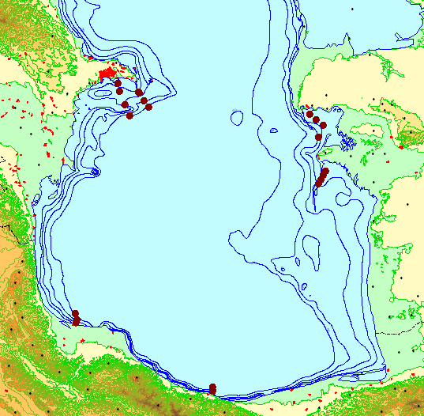
Рис. 1 Карта участков отбора проб
Трансекты и станции
Азербайджан
Трансекты | Станция | Широта | Долгота | Глубина
Шахова Коса | 1 | 40°12'00" | 50°23'00" | 5
Шахова Коса | 2 | 40°11'20" | 50°24'10" | 10
Шахова Коса | 3 | 40°05'50" | 50°28'10" | 20
Шахова Коса | 4 | 40°01'00" | 50°32'40" | 50
Банка Макарова | 1 | 40°18'00" | 50°04'00" | 5
Банка Макарова | 2 | 40°12'00" | 50°06'00" | 10
Банка Макарова | 3 | 40°03'00" | 50°11'00" | 20
Банка Макарова | 4 | 39°55'00" | 50°15'00" | 50
Пробы будут отбираться вдоль двух трансект в южном направлении от Шаховой Косы и Банки Макарова на станциях с глубиной моря 5, 10, 20 и 50 метров. Акватории опробования характеризуются мелководными и береговыми зонами с преобладанием участков тонкозернистых отложений c глинистым и песчаным илом, а в районе банки Макарова – сравнительно более твердым грунтом с целой и битой ракушей. Рельеф дна в северной части района отбора проб пологий, ровный и без перепадов, а в южной части рельеф сложно-профильный ввиду изрезанности дна с резкими впадинами и подъемами в области банки Макарова, которая представляет собой подводный грязевой вулкан с определенной активностью. Координаты станций опробования по глубинам в припортовых акваториях Баку вдоль двух трансект в южном направлении от Шаховой Косы и Банки Макарова представлены в Таблице1. Отбор проб будет осуществляться с помощью научно-исследовательского судна «Алиф Гаджиев» и имеющегося на его борту бота (моторной лодки), или же для выполнения этих работ могут быть привлечены более мелкие суда.

Иран
Трансекты | Станция | Широта | Долгота | Глубина
Анзали | 1 | 37°29'00" | 49°29'31" | 5
Анзали | 2 | 37°29'20" | 49°28'59" | 10
Анзали | 3 | 37°30'30" | 49°29'43" | 20
Анзали | 4 | 37°35'07" | 49°28'37" | 50
Ношахр | 1 | 36°40'50" | 51°29'50" | 5
Ношахр | 2 | 36°40'51" | 51°29'58" | 10
Ношахр | 3 | 36°41'30" | 51°29'47" | 20
Ношахр | 4 | 36°43'44" | 51°30'14" | 50

Туркменистан
Трансекты | Станция | Широта | Долгота | Глубина
Залива им. Туркменбаши | 1 | 39°55'00" | 53^{о}00'00" | 6
Залива им. Туркменбаши | 2 | 39°51'00" | 53^{о}06'00" | 6
Залива им. Туркменбаши | 3 | 39°47'00" | 53^{о}12'00" | 6
Залива им. Туркменбаши | 4 | 39°38'00" | 53^{о}09'00" | 12
Аладжа-Огурчинский | 1 | 39°18'00" | 53°18'00" | 5
Аладжа-Огурчинский | 2 | 39°13'00" | 53°15'00" | 10
Аладжа-Огурчинский | 3 | 39°09'00" | 53°12'60" | 10
Аладжа-Огурчинский | 4 | 39°05'00" | 53°10'36" | 10
Районы работ охватывают портальные пункты залива им. Туркменбаши и Туркмекнского залива (от Южно-Челекенской косы до о-ва Огурчинский). Пробы берутся 1 раз в месяц на одних и тех же станциях, расположенных на глубинах до 20 м.
  - Методика определения Beroe ovata и Mnemiopsis leidyi

Идентификация Beroe ovata
По своему строению представители Beroidae являются самыми простыми гребневиками. Тело черноморского Beroe ovata, который мог вселиться в Каспийское море, напоминает беспальчиковую варежку, оно шире в оральной (ротовой) части и не сужено в аборальной (задней) части тела, сильно сплющено латерально, соотношение тела длины к ширине (l/n) 1.1-1.2. Молодые экземпляры шире в оральной и аборальной частях тела. Однако форма тела гребневика в определенных пределах изменчива, например аборальный конец может гребневика может сильно вытягиваться (Рис. 2 б).
Гребневики обычно имеют розовую окраску (Рис. 3), самые крупные особи имеют более интенсивную окраску с коричневатым оттенком. Размер крупных взрослых экземпляров в Черном море от 81 до максимально 162 мм, средние размеры особей 40-70 мм (Рис. 2, Рис. 3, Рис. 4).
Beroe ovata имеет широко раскрывающийся рот (Рис. 3), который дает возможность животному захватывать жертву без ловчих тентикул, как это делает гребневик MO. Широко раскрывающийся рот ведет в огромный стомодеум (который еще называют глоткой, хотя фактически он выполняет роль желудка). Из-за огромного стомодеума тело гребневика выглядит мешковидным, он занимает 4/5 ширины тела животного, а в длину тянется до уплощенной стенки аборального конца тела, где расположен относительно небольшой инфундибулюм (воронка). В инфундибулюм поступает переваренная пища (его называют еще желудком, но в нем пища не переваривается, а только направляется по каналам, а не переваренные остатки -на выброс через поры). На небольшом расстоянии от губного края рта внутренняя поверхность переднего конца стомодеума покрыта крупными ресничкообразными структурами – макроцилиями. Макроцилии широким кольцом опоясывают переднюю часть стомодеума (за уголками рта) и используются как зубы, с помощью которых гребневик может откусывать куски тела от крупной добычи, если он не способен захватить ее целиком. В стомодеуме Beroe нет железистых валиков, поэтому заглоченная жертва в нем не столько переваривается, сколько мацерируется. После заглатывания пищи концы макроцилий в ротовой области плотно смыкаются как замок, очень плотно закрывая рот на время нахождения жертвы в стомодеуме и переваривания. Несъедобные или достаточно крупные частички отбрасываются к бокам стомодеума, где могут склеиваться слизью и вместе с ней выводятся наружу через рот (по бокам ротового отверстия).
На вершине аборальной части тела открывается выделительная пора, из которой выбрасываются непереваренные частички в виде струйки жидкости.
В центре аборальной части тела находится аборальный орган, он расположен между двумя небольшими округлыми полярными полями, которые по внешнему краю обрамлены ветвистыми выростами. Аборальный орган называют еще статоцитом, это орган, который воспринимает изменения гидростатического давления.
Восемь ресничных рядов, берущих начало у аборального полюса, доходят только до первой пластинки своего гребного ряда. Эти ряды у взрослых особей, проходя над меридиональными каналами, тянутся от инфундибулюма в сторону рта не менее 4,5 длины тела. Две пары субсагитальных гребных рядов (Рис.1 ссгз) обрамляют бока животного, по паре субтентакулярных (Рис.1 сстр) проходят по средней части широких сторон берое.
Одноименные (субсагитальные и субтентакулярные) 8 меридиональных каналов, как и у других гребневиков, расположены попарно. Каждая пара субсагиттальных каналов чередуется с парой субтентакулярных.
Меридиональные каналы Beroe ovata имеют многочисленные боковые ветви (дивертикулы), которые у крупных особей могут многократно ветвиться и анастомозировать (соединяться) одна с другой. Согласно этим признакам Beroe ovata, появившийся в Черном море, определен как вид, занесенный из прибрежных вод северной Америки, как и его предшественник Mnemiopsis leidyi.
Гребневики BO обладают способностью люминесцировать. Центры люминесценции заключены в ряды локомоморных пластинок и они настольно исключительно чувствительны, что малейшем раздражении отчетливо виден свет, излучающийся из восьми фосфоресцирующих амбулакр. Свет продуцируется клетками в меридиональных каналах, расположенными асимметрично по отношению осей канала и выглядят перпендикулярными к плоскости гребной пластинки. Наблюдая за гребневиком в воде, можно видеть, как вдоль меридиональных каналов пробегают «зеленые огоньки».

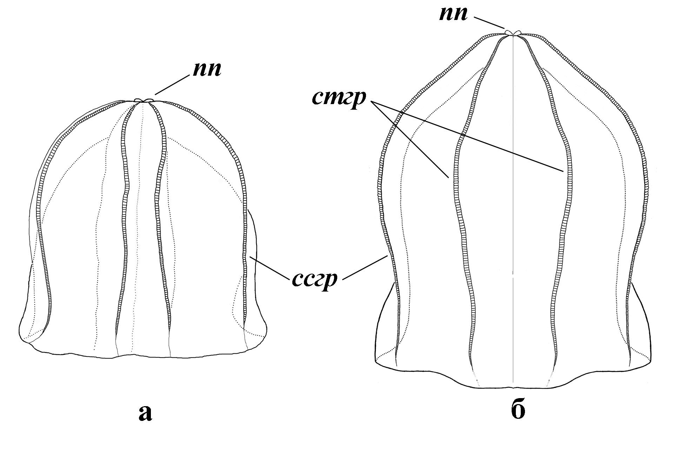
Рис. 2 Строение взрослых особей Beroe ovata
а - с обычными оральным и аборальным концами тела, б - с вытянутым аборальным концом, nn - полярные поля, cmгр - субсагиттальные гребные ряды, ccгз - субтентакулярные гребные ряды (из Серавин, Шиганова, Луппова,2002)

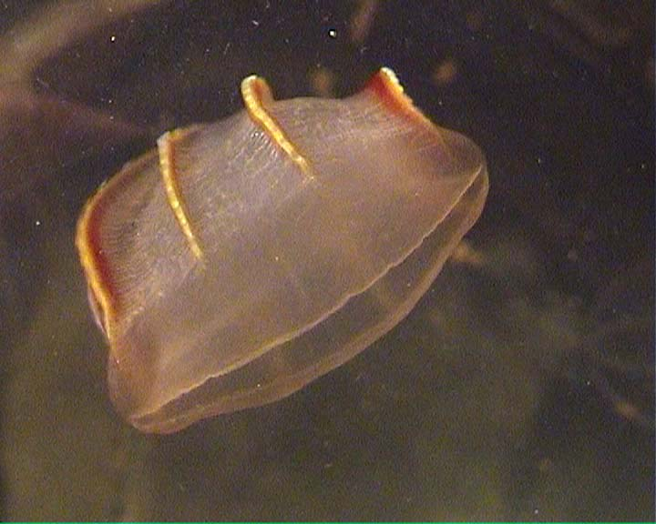
Рис. 3 Взрослый экземпляр Beroe ovata (фото T. Шигановой).
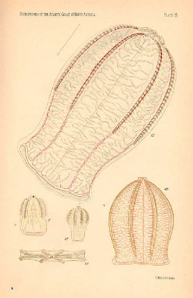
Рис. 4 Представители сем. Beroidae

Рис. 5 Яйца (1-4), эмбрион и личинка Beroe ovata
(большинство фото сделаны сотрудниками Мазандаранского института рыбного хозяйства, Сари).
Beroe ovata - гермофродит с гонадами, расположенными вдоль восьми меридиональных каналов. Только что выметанные яйца (диаметр 0.8-1.0 мм) окружены тонкой блестящей сетью (Рис. 1), которая исчезает в первые часы после вымета, а толстый желеобразный слой окружает яйцо. Неоплодотворенные яйца по-прежнему имеют блестящую поверхность.

Метод идентификации Mnemiopsis leidyi
Описание, фотографии и рисунки мнемиопсиса даны для того, чтобы исследователи могли четко отличить Beroe ovata от Mnemiopsis leidyi .
Mnemiopsis leidyi - лопастной гребневик, для него характерно наличие двух больших подвижных лопастей, называемых оральными лопастями (Рис. 6). Сдвигаясь и смыкаясь друг с другом они своими дистальными концами полностью охватывают ротовой конец животного. Тело гребневика без лопастей называют сферосомой (spherosome) (Agassiz,1860; Seravin, 1994). Под оральными лопастями расположены 4 меньших лопасти, называемых аурикулусами (auricles). Когда оральные лопасти сомкнуты, они полностью накрывают аурикулусы.
Гребневик ML также имеет восемь меридиональных каналов. Одноименные (субсагитальные и субтентакулярные) меридиональные каналы, как и у других гребневиков, расположены попарно. Каждая пара субсагиттальных каналов чередуется с парой субтентакулярных (Рис. 6, Рис. 7).
Гребневик ML прозрачный, иногда имеет чуть белесоватый оттенок.
Средняя длина тела каспийского мнемиопсиса с лопастями, рассчитанная для всего Каспия в июле 14.9 ± 3.1 mm, средний сырой вес 0.97 ± 0.32 мг, максимальный размер 65 мм с лопастями, максимальный вес 7.2 мг. Эти параметры значительно меньше, чем расчитано для черноморского мнемиопсиса летом, в июле (средняя длина 60.6 ± 39 мм, средний вес 15.1 ± 14.2), максимальная длина 137 мм, вес 35 мг, наибольший размер мнемиопсиса, отмеченный для Черного моря 180 мм, выловленный в начале августа в южной части Черного моря.
Некоторые крупные экземпляры ML, собранные в Черном море, имеют папиллы на поверхности тела, также как и представители этого вида из американских вод.
Движение гребневика осуществляется с помощью ресничек (cilia), расположенных на пластинках (locomotive comb flappers). Биение ресничек направлены в аборальную сторону, так что животное плывет ртом вперед и обычно вверх по вертикали, но может плыть и вниз. Контроль за движением осуществляется нервной системой и апикальным статоцитом.
Mnemiopsis leidyi - гермофродит с гонадами, расположенными вдоль восьми меридиональных каналов.
Рис. 6 Внешний вид гребневика Mnemiopsis leidyi: 1-аборальный орган, 2-субтентакулярный ряд гребных пластинок, 3-субсагиттальный ряд гребных пластинок, 4-аурикулус, 5-субсагитальный канал в боковой доле, 6-транслобальный канал, 7-тентакулярный канал, 8-оральная лопасть (рис.Т.Шигановой, Шиганова, 2000).
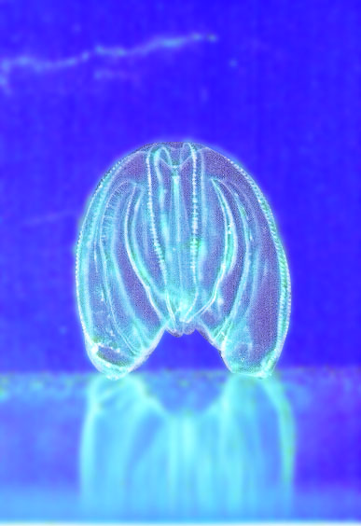
Рис. 7 Каспийский мнемиопсис (фото Т. Шиганова, А.Камакин).
Рис. 8. А - только что выметанное яйцо, B- эмбрион с тентикулами, С - только что вылупившийся эмбрион, D-личинка (Рис. Т.Шигановой, Шиганова, 2000)
Яйца M.leidyi сходны с яйцами B.ovata, но гораздо меньше размером, чем яйца B. ovata , их диаметр 0,2-0,3 мм, личинка, даже маленькая, имеет тентикулы (жгутики) для ловли добычи (Рис. 8).

  - Методика отбора проб и измерения количества ML

Необходимое оборудование
- Планктонная сеть, , 500 мк размер ячеи
- Кристаллизаторы, сосуды емкостью 1-5 литров
- Чашки Петри
- Линейка
- Цилиндры, 10-25-50-100 мл для измерения объема гребневиков, равного весу тела

Отбор проб
На каждой станции лов гребневиков производится сетью с размером газа 500 микрон (диаметр входного отверстия 50 (80) см подходит для BO и ML). Сбор гребневиков осуществляется вертикальными ловами от придонного горизонта до поверхности на мелководных станциях, на глубоководных станциях производится два лова: 1 лов 20-0 м, второй 50 (100) м до 20 м (с использованием замыкателя на сети). Глубина лова определяется, учитывая угол отклонения троса при лове.
При наличии, прибора определяющего вертикальную стратификацию температуры и солености (гидрофизического зонда CTD), лучше производить ловы: от нижней границы термоклина до поверхности и от 50 (100) м. в зависимости от глубины места до нижней границы термоклина.

Измерение количества ML
Из-за того, что фиксация ML очень трудоемка и не всегда успешна, измерения следует производить сразу же после взятия пробы (но мелкие экземпляры и яйца всех гребневиков, включая ML, фиксируются 2% нейтрализованным формалином или 2% глютаром, экземпляры BO любого размера фиксируются 2% глютаром). После того как проба поднята на борт судна, ее следует перелить в кристаллизатор (или любую емкость подходящего размера). Затем, следует просмотреть пробу на наличие каких-либо необычных желетелых представителей и отделить их, поместив в достаточное количество свежей морской воды.
Далее, если проба содержит менее 50 экземпляров ML, то промеряются и просчитываются все экземпляры мнемиопсиса по размерным группам в чашке Петри. Не менее чем у 10 экз. каждой размерной группы промеряется длина с лопастями (общая длина), чтобы получить среднюю длину для каждой размерной группы. Количество экземпляров каждой размерной группы должно быть просчитано, и результаты проставлены таблицу, как показано в образце. Яйца просчитываются отдельно. Кроме того, после извлечения всех гребневиков, проба должна быть просмотрена под лупой или бинакуляром на определение возможного наличия оставшихся мелких экземпляров гребневиков и яиц или других желетелых организмов.
Если позволяют условия в течение рейса, по крайней мере, у 10 экз. каждой размерной группы должен быть промерен объем (сырой вес). Если такой возможности нет, то сырой вес гребневиков рассчитывается из уравнения данного ниже, полученного для каспийского мнемиопсиса из Южного Каспия.
Размерные группы (мм) | ML численность | ML измерения длины | BO численность
Яйца
0-5 | 20
6-10 | 10
11-15 | 5
16-20 | 3
21-25 | 2
и другие
Примечание: подробная таблица для занесения данных представлена в приложении.
Если количество экземпляров в пробе большое (> 50 экземпляров), должна быть взята под-проба: проба с выловленными экземплярами ML должна быть измерена вместе с некоторым количеством воды, и под-проба, (например 0.2 или 0.5 л или 1 л), должна быть взята для просчета после тщательного перемешивания всей пробы. Затем под-проба должна быть обработана согласно методу, описанному выше, после этого количество экземпляров в под-пробе должно быть насчитано на всю пробу.

Подсчет биомассы и численности ML
Численность sp/sample (экз./пробу) подсчитывается как сумма численности особей в каждой группе.
Численность sp/m² (экз./м²) подсчитывается с помощью формулы:
${\text{Ab}}_{{\text{sp}}/m2}=\frac{\text{Ab}}{S_{{\text{Net}}_{\text{mouth}}}}$, где $S_{{\text{Net}}_{\text{mouth}}}$ площадь входного отверстия сети
Численность sp/m³ (экз./м³) рассчитывается по следующей формуле:
${\text{Ab}}_{{\text{sp}}/m2}=\frac{{\text{Ab}}_{{\text{sp}}/m2}}{D−D}$, где:
D_{l} и D_{u} – нижний и верхний горизонты взятия пробы соответственно.
Биомасса ML каждой группы вычисляется с помощью формулы:
$\text{Bm}=\text{Ab}⋅0\text{.}\text{0011}⋅L^{2\text{.}\text{.}\text{34}}$, где:
L – средняя длина для каждой размерной группы, рассчитанная из сделанных измерений.
Биомасса (г/пробу) рассчитывается, как сумма биомасс всех размерных групп. Биомасса (г/м²) и Биомасса (г/м³) рассчитывается так же, как и численность, как показано выше.
Некоторые исследователи используют коэффициент на недолов сети, некоторые - не используют, поэтому в методике следует обязательно указать, был ли использован коэффициент на недолов сети или нет.

Другие желетелые животные.
В случае обнаружения каких-либо неизвестных желетелых животных, если возможно, необходимо сделать фотографию, измерить, описать, если невозможно сделать фотографию, попробовать зарисовать, и зафиксировать в 2% нейтрализованном формалине или 2 % глютаре.

Рекомендуемые основные измеряемые параметры в ходе проведения мониторинга
Гидрофизические параметры.
- Глубина места на станции
- Скорость и направление ветра
- Волнение в баллах
- Температура (желательно вертикальный профиль до дна, или, по крайней мере, в поверхностном слое).
- Соленость (желательно вертикальный профиль до дна, или, по крайней мере, в поверхностном слое).
- Прозрачность (по диску Секки).

Гидрохимические параметры
- Биогены и содержание кислорода по выбранным горизонтам (если нет данных гидрофизических по вертикальной стратификации, то 0, 10, 20, 50 м) до дна.

Биологические параметры
- Пробы фитопланктона по стандартным горизонтам (взятие 2-х литров воды, если очень много фитопланктона, можно брать 1 л, если нет данных гидрофизических по вертикальной стратификации, то 0, 10, 20, 50 м).
- 6) Пробы мезозоопланктона (включая ихтиопланктон, если возможно), с использованием сети для вертикальных ловов (с размером газа 180-200 микрон); ловы от дна до поверхности, на больших глубинах те же горизонты, что и для мнемиопсиса от 50-100 м до поверхности, если возможно, то по горизонтам как указано для мнемиопсиса. Наиболее оптимальная сеть для сбора зоопланктона сеть Джеди с размером газа 125, 180 or 200 микрон и ихтиопланктонная сеть для ихтиопланктона, с размером газа 500 микрон.

  - Необходимое оборудование и суда
Для проведения мониторинга рекомендуется небольшое научно-исследовательское судно, способное работать до глубин, по крайней мере, 100 м. или небольшое рыболовное судно, снабженное лебедкой со счетчиком глубин для вертикальных ловов планктонной сеткой. С другой стороны при отсутствии подобного судна мониторинговые измерения могут быть сделаны с моторной лодки на разрезах со станциями в прибрежной части моря. Выбор судна для работы должен быть произведен научной группой в каждой стране, тип судна и его возможности должны быть указаны в отчете по произведенным работам.
Кроме оборудования: указанного в Error: Reference source not found каждая научная группа должна быть оснащена таким оборудованием как GPS, фотокамера для фотографирования животных похожих на BO, лупы, бинакуляры, водоотталкивающей одеждой и т.д. Подробный список оборудования представлен в национальных рабочих планах.
  - Продолжительность мониторинга и программа
Мониторинг ML и BO рассчитан на 4 месяца, и будет проведен с августа по ноябрь 2005 года. Первая часть отбора проб совпадает с пиком численности ML в Каспийском море.
Первый отбор проб будет проведен между 22 и 25 августа.
Второй отбор запланирован на период с 18 по 22 сентября.
Третий отбор – с 18 по 22 октября.
Четвертый отбор проб будет произведен в период с 18 по 22 ноября.

  - Управление и распространение информации
Все результаты измерений должны записываться в распечатанную копию ТАБЛИЦЫ ДАННЫХ ПО МОНИТОРИНГУ MNEMIOPSIS, представленной в Приложении А. По окончанию месячного исследования, данные переводятся в электронную форму и посылаются в КБП-КЭП для включения информации в базу данных КЭП по Мнемиопсису. По завершению исследования копия базы данных будет представлена исследовательским группам каждой страны. Собранные данные будут использованы для подготовки итогового отчета.
  - Тренинг
Проведение тренинга существенно необходимо для гарантии того, что методика для отбора проб правильно используется во всех трех странах. А это в свою очередь подтвердит соответствие полученных данных и результатов. В последние 4 года Иранский Исследовательский Институт Рыбного хозяйства (ИИИРХ) реализует программу мониторинга ML и обладает обширным опытом в разработке методики отбора проб. На координационном совещании, проходившем в Тегеране 27-28 июля 2005 года, было решено, что специалисты ИИИРХ предоставят тренинг ученым двух остальных стран-участниц мониторинга. Тренинг включит практическое обучение на судне. Предлагаемое место и время проведения тренинга - 15 августа 2005 года в Анзали, Иран.
Есть большая вероятность, что отбор проб в разных странах будет проводиться на различных видах судов и с использованием различного оборудования, поэтому по окончанию 2-й части отбора проб необходимо провести совместное совещание для обсуждения достигнутых результатов, выявленных проблем и т.д., а также для координации методики. Точные даты совещания будут объявлены позже.

  - Участники
Ниже представлен список научно-исследовательской группы в каждой из трех стран Южного Каспия.
Азербайджан
№ | Имя | Роль в группе | Организация | Должность | Контактные данные
1 | Мехман Ахундов | Руководитель группы | Азербайджанский Институт Рыбного Хозяйства | Директор | E-mail: azfiri@azeurotel.com  m.akhundov@azeurotel.com  Tel./Fax: (99412) 496 3037;  Tel.: (99412) 496 2280
2 | Тамара Зарбалиева | Исследователь | Азербайджанский Институт Рыбного Хозяйства | Заместитель директора | E-mail: azfiri@azeurotel.com  Tel./Fax: (99412) 496 3037;  Tel.: (99412) 496 2280
3 | Неймат Гасанов | Исследователь | Азербайджанский Институт Рыбного Хозяйства | Научный сотрудник | E-mail: azfiri@azeurotel.com  Tel./Fax: (99412) 496 3037;  Tel.: (99412) 496 2280

И.Р. Иран
№ | Имя | Роль в группе | Организация | Должность | Контактные данные
1 | Д-р. Хоссейн Негарестан | Руководитель группы | Иранский Институт Рыбного Хозяйства | Начальник отдела морской экологии Каспийского моря | Address: No. 297, West Fatemi St., Tehran, Iran  Phone: +98 (21) 6945143  Fax: +98 (21) 6420732  Email: hosseinnegarestan@yahoo.com
2 | Аболгасем Рухи | Член группы | Экологический Институт Каспийского Моря | Исследователь гребневика | E-mail: roohi_ark@yahoo.com

Туркменистан
№ | Имя | Роль в группе | Организация | Должность | Контактные данные
1 | Бердыев Берды | руководитель | Хазарский государственный заповедник | Нач. охраны заповедника | Тел.8-(993)-00243- 2-23-18
2 | Назаренко Виктория | гидробиолог | РЭЦ-ЦА | Национальный координатор | Тел. 8-(993)-0066-32-51-16  E-mail: VNazarenko@carec.kz,  rifus@online.tm
3 | Гапончик Сергей | инженер | Инженер ХНПО «РИФ» | Рук. Центра «Аквакультура» | Тел.8-(993)- 00243-2-02-86
4 | Бойко Руслан | техник | ТНПЗ | оператор | Тел.8-(993)-00243-1-42-97

  - Координация
Научный координатор данного исследования был избран на координационном совещании, проходившем в Тегеране, Иран, 27-28 июля 2005 года. На совещании было предложено пригласить для проведения исследования международного советника. Приглашение будет организовано КБП -КЭП, которое свяжется с возможными кандидатами до 3 августа 2005 года.
Координаторы
№ | Имя | Роль | Организация | Должность | Контактные данные
1 | Д-р. Хоссейн Негарестан | Научный Координатор | Иранский Институт Рыбного Хозяйства | Начальник отдела морской экологии Каспийского моря | Адрес: No. 297, West Fatemi St., Tehran, Iran  Тел.: +98 (21) 6945143  Факс: +98 (21) 6420732  Email: hosseinnegarestan@yahoo.com
2 | Д-р. Тамара Шиганова | Международный Советник | Институт Океанологии РАН им. П.П.Ширшова | С.н.с. Лаборатории Функционирования Пелагических Систем | Адрес: 117997 Москва, Нахимовский проспект, 36, Россия  Тел.: +7 (095) 1292327  Факс: +7 (095) 1245983  e-mails: shiganov@sio.rssi.ru; shiganova_tamara@list.ru
Научный координатор ответственен за подготовку рабочего плана, проведение консультаций по методике отбора проб, предоставление помощи в определении BO, а также за анализ данных и информации и подготовку итогового отчета.
С помощью научного координатора международный советник обязан подготовить подробное руководство по мониторингу, а также провести оценку исследования и итогового отчета.

Анализ данных и информации и представление результатов
Через неделю по окончанию последнего исследования, каждая исследовательская группа обязана представить подробный отчет о выполненной работе. Все отчеты будут включены в итоговый отчет по Мониторингу Beroe Ovata и Mnemiopsis Leydii в Южном Каспии.
All data obtained in framework of this study will be accumulated in CEP PCU and provided to Scientific Coordinator for analysis and interpretation. Scientific Coordinator in consultancy with research team leaders will compile final report. Report should be ready at the beginning of December in order to be presented on the upcoming Steering Committee Meeting. Technical Adviser will provide evaluation for the final report
Все данные и информация исследования будут собраны в КБП-КЭП и представлены научному координатору для проведения их анализа. Совместно с руководителями исследовательских групп, научный координатор подготовит итоговый отчет. Отчет необходимо подготовить к началу декабря для представления его на предстоящей Встрече Руководящего Комитета. Международный советник проведет оценку исследования и итогового отчета

Литература
Серавин Л.Н., Шиганова Т.А., Луппова Н.Е. История изучения гребневика Beroe ovata (Ctenophora, Atentaculata, Beroida) и некоторые особенности строения его черноморского представителя. Зоол. журн. 2002. Т. 81. № 10.С.1193-1201.
Шиганова Т.А. Некоторые итоги изучения биологии вселенца M.leidyi (A.Agassiz) в Черном море // Гребневик Mnemiopsis leidyi (A.Agassiz) в Азовском и Черном морях и последствия его вселения / Ред. С.П. Воловик, Ростов-на-Дону, 2000. С.33-75.
Shiganova T.A., Dumont H., Sokolsky A.F., Kamakin A. M. , Tinenkova D. & Kurasheva E. K. 2004. Population dynamics of Mnemiopsis leidyi in the Caspian Sea, and effects on the Caspian ecosystem. Edc. Dumont, H., T. Shiganova & U. Niermann – The Ctenophore Mnemiopsis leidyi in the Ponto-Caspian and other aquatic invasions - NATO ASI Series, 2. Environment. Kluwer Academic Publishers: 71-111
- ТАБЛИЦА ДАННЫХ ПО МОНИТОРИНГУ МНЕМИОПСИСА
ТАБЛИЦА ДАННЫХ ПО МОНИТОРИНГУ МНЕМИОПСИСА
Номер пробы
Трансект
Станция:
Дата
Время
Нижняя отметка глубины (м):
Верхняя отметка глубины (м)
Размер ячеи сетного полотна
Диаметр сети
T(1m)
S(1m)
pH(opt)
DO(opt)
 | Длина (мм) | Число при подъеме | Длина (мм) | Число при подъеме | Длина (мм) | Число при подъеме | Длина (мм) | Число при подъеме | Длина (мм) | Число при подъеме
 | 0-5 |  | 0-5 |  | 0-5 |  | 0-5 |  | 0-5
 | 6-10 |  | 6-10 |  | 6-10 |  | 6-10 |  | 6-10
 | 11-15 |  | 11-15 |  | 11-15 |  | 11-15 |  | 11-15
 | 16-20 |  | 16-20 |  | 16-20 |  | 16-20 |  | 16-20
 | 21-25 |  | 21-25 |  | 21-25 |  | 21-25 |  | 21-25
 | 26-30 |  | 26-30 |  | 26-30 |  | 26-30 |  | 26-30
 | 31-35 |  | 31-35 |  | 31-35 |  | 31-35 |  | 31-35
 | 36-40 |  | 36-40 |  | 36-40 |  | 36-40 |  | 36-40
 | 41-45 |  | 41-45 |  | 41-45 |  | 41-45 |  | 41-45
 | 46-50 |  | 46-50 |  | 46-50 |  | 46-50 |  | 46-50
 | 51-55 |  | 51-55 |  | 51-55 |  | 51-55 |  | 51-55
 | 56-60 |  | 56-60 |  | 56-60 |  | 56-60 |  | 56-60
 | 51-55 |  | 51-55 |  | 51-55 |  | 51-55 |  | 51-55
 | 56-60 |  | 56-60 |  | 56-60 |  | 56-60 |  | 56-60
Комментарии:

